Ребёнок очень рад минутам, подаренным ему родителями в игре.
Общение в игре не бывает бесплодно для малыша. Чем больше выпадает дорогих минут в обществе близких ему людей, тем больше взаимоотношения, общих интересов, любви между ними в дальнейшем.

Роль игры в жизни дошкольника.
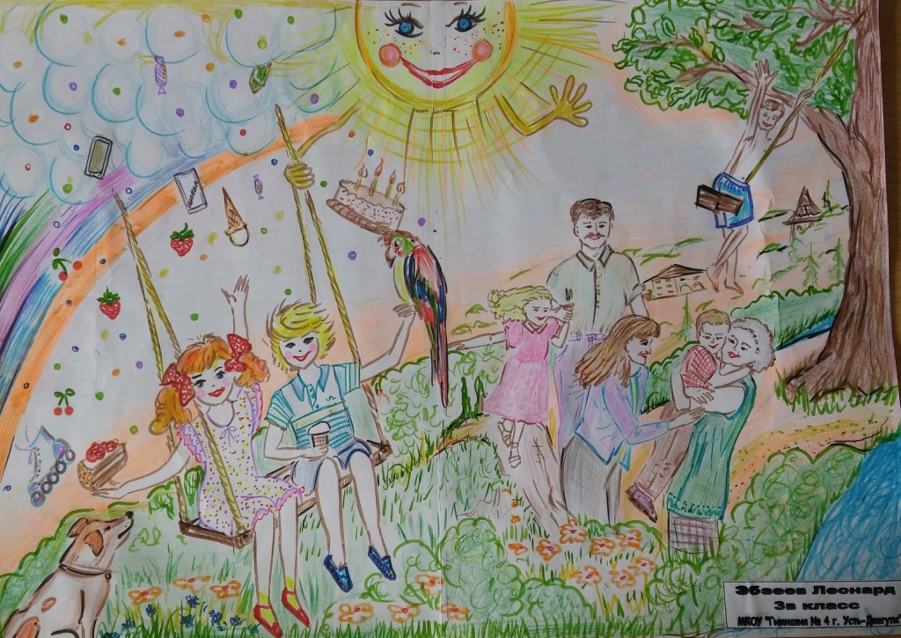

Для ребёнка дошкольного возраста игра является ведущей деятельностью, в которой проходит его психическое развитие, формируется личность в целом.
Жизнь взрослых интересует детей не только своей внешней стороной. Их привлекает внутренний мир людей, взаимоотношения между ними, отношение родителей друг к другу, к друзьям, к другим близким, самому ребёнку. Их отношение к труду, к окружающим предметам.
Дети подражают родителям: манере обращаться с окружающими, их поступками, трудовым действиям. И всё это они переносят в свои игры, закрепляя, таким образом, накопленный опыт поведения, формы отношения.
С накоплением жизненного опыта, под влиянием обучения, воспитания - игры детей становятся более содержательными, разнообразными по сюжетам, тематике, по количеству исполняемых ролей, участников игры.
В играх ребёнок начинает отражать не только быт семьи, факты, непосредственно воспринимаемые им. Но и образы героев прочитанных ему сказок, рассказов, которые ему надо создать по представлению.
Совместные игры родителей с детьми духовно и эмоционально обогащают детей, удовлетворяют потребность в общении с близкими людьми, укрепляют веру в свои силы.
Растёт в глазах авторитет отца и матери, всё знающих и умеющих детей, а с ним растёт любовь и преданность к близким.
Без руководства со стороны взрослых дети даже старшего дошкольного возраста не всегда умеют играть.
- Одни слабо владеют умениями применять имеющие знания, не умеют фантазировать.
- Другие умея играть самостоятельно не владеют организаторскими способностями. Им трудно сговариваться с партнёрами, действовать сообща. Обычно каждый навязывает другому свою тему игры, стремясь быть в главной роли. В этом случае без помощи взрослого не обойтись. Можно выполнить главную роль по очереди, взрослому можно взять второстепенную роль.

Если да же дети умеют затевать игру и находят общий язык с партнером по игре, им бывает необходимо посоветоваться с матерью, отцом, бабушкой, старшим братом, сестрой. По ходу игры, спросить, уточнить, получить одобрение своих поступков, действий, утверждаясь, таким образом, в формах поведения.
Старшие дошкольники ценят игрушки, сделанные руками родителей. Ребятам постоянно необходимо иметь под руками кусочки меха, ткани, картона, проволоки, дерева. Из них дети мастерят недостающие игрушки, перестраивают, дополняют и т.п., что, несомненно, расширяет игровые возможности детей, фантазию, формирует трудовые навыки.
Иногда взрослым надо помочь так построить ту или иную постройку, вместе подумать, какие детали нужны, какого цвета, как закрепить, чем дополнить недостающие конструкции, как использовать постройку в игре.
Игры: лото, домино, парные картинки, открывают перед детьми возможность получать удовольствие от игры, развивают память, внимание, наблюдательность, глазомер, мелкие мышцы рук, учатся выдержке, терпению.
Такие игры имеют организующее действие, поскольку предлагают строго выполнять правила. Интересно играть в такие игры со всей семьёй, чтобы все партнёры были равными в правилах игры. Маленький также привыкает к тому, что ему надо играть, соблюдая правила, постигая их смысл.

